Задания для подготовительной группы.
В какой из тарелок больше всего яблок?
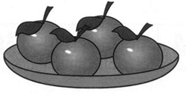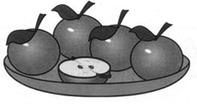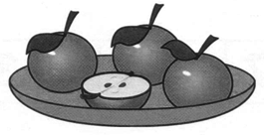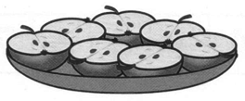
Какая картинка лишняя? Отметь.

Определи, какой из нижних рядов повторяет логику верхнего ряда?
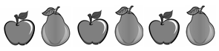

Раскрась фигуру с самым большим количеством равных сторон.

Ребята выложили слово ЁЖИК из палочек. Отметь букву, для составления которой понадобилось больше трех, но меньше пяти палочек
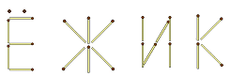
Какой элемент на этом рисунке повторяется пять раз. Нарисуй.
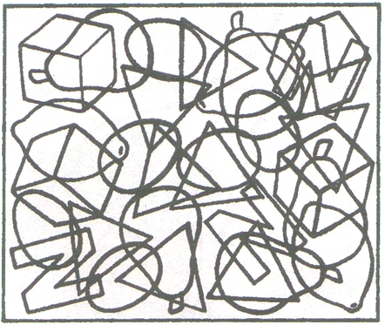

Дорисуй или зачеркни шарики так, чтобы рисунки качелей были верными. Все шарики на качелях одинаковые.
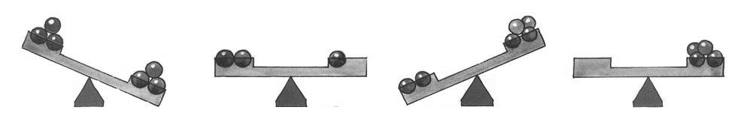

Найди лишний предмет. Обведи.
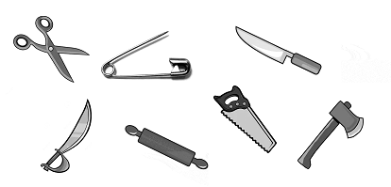

Найди и раскрась предметы, которые имеют отношение к удочке.
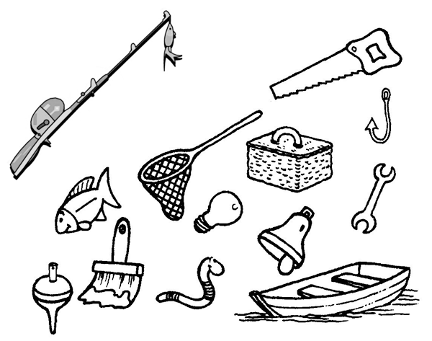
Среди этих предметов отыщи два таких, которые связаны между собой. Обведи их.

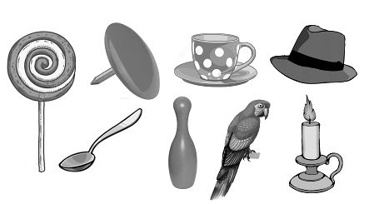

Все нарисованные предметы разделены на пары по определённому признаку. Соедини их. Одному предмету пары не хватает. Что можно нарисовать в пустой рамке, чтобы у каждого предмета была пара?
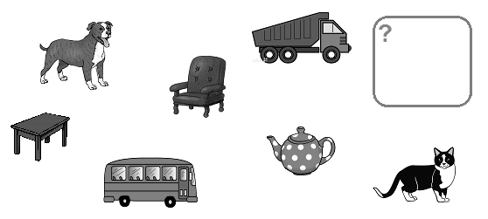

В каждом ряду один предмет не подходит к остальным. Зачеркни его.
Определи, люди какой профессии пользуются оставшимися предметами? Покажи линиями.

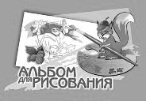
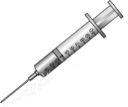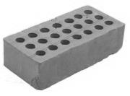

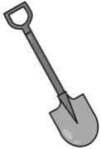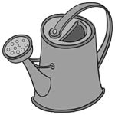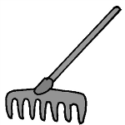

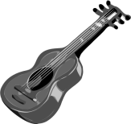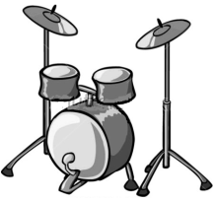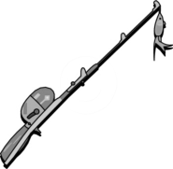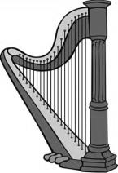

Посмотри на картинки.
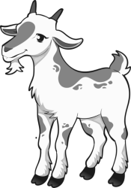 |  | 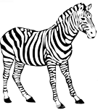
Найди одинаковый звук в этих словах. Выбери букву, обозначающую этот звук.
С Ц З

Отгадай предмет по описанию: растёт, распускается, вянет.

К какой картинке подходит эта схема:

 | 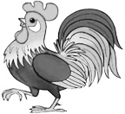 | 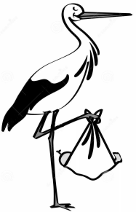

Исправь одну букву и прочти слово.
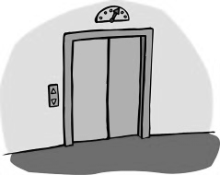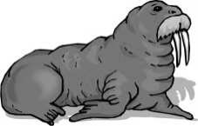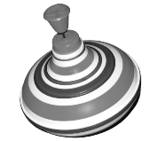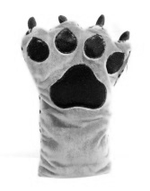

Послушай отрывок из стихотворения С. Маршака «Багаж» и нарисуй картинки, обозначающие пропущенные слова.
Дама сдавала в багаж:
Диван,
Саквояж,
Картину,
Картонку
И маленькую
Вспомни «Сказку о глупом мышонке» С. Маршака. Чем она закончилась? Укажи цифрами последовательность событий.
